1.2 Техническое обоснование проекта по создание своих и продаже готовых свеч.

Этот сервис предназначен для тех, кто хочет создать свою индивидуальную свечу, либо купить готовые и созданные другими пользователями свечи.

1.3 Под созданием свеч понимается:

Выбор:

* Формы.
* Цвета.
* Аромата.
* Выбор кол-ва.

1.4 ЦА:

* Кто хочет купить свечу необычной формы, аромата, цвета и сам хочет конструировать ее.
* Компании, организации, которые будут покупать свечи оптом, для дальнейшей реализации.
* Кто хочет заказать уже готовые свечи.

1.5 Преимущества для пользователей

- Если вам понравилась свеча, можно ее сохранить в личном кабинете, чтобы потом не делать ее заново, а просто выбрать и заказать.

-Большой выбор готовых свечей.

- Заказ оптом ( по закупочной цене).

1.6 Преимущества для разработчика.

-Прибыль с продажи свеч.

- Получение опыта в продажах.

-Получение опыта в поиске ЦА.

- Если пользователь создает хороший дизайн свечи, ее можно добавить в каталог .

- Монетизация других проектов посредством рекламы

2 Описание стек технологий.

2.1 Бэкенд:

* серверный язык: PHP 7.3 – взаимодействие с БД, реализация логики проекта
* СУБД: MySQL 8.0 – хранение данных и доступ к ним

2.2 Фронденд:

* вёрстка: HTML5/CSS3 – разметка страниц - клиентский язык:
* JavaScript – реализация интерактивного взаимодействия с пользователем

2.3 Обоснование:

* PHP 7.3 – один из самых популярных и простых серверных языков.
* MySQL 8.0- удобная ,простоя , поддержка PHP.
* HTML5/CSS3 – стандартные и простые языки верстки и разметки.
* JavaScript -удобен , прост в использовании для связи с пользователем, обычный клиентский язык.

3. Описание работы концепта.

* Главная

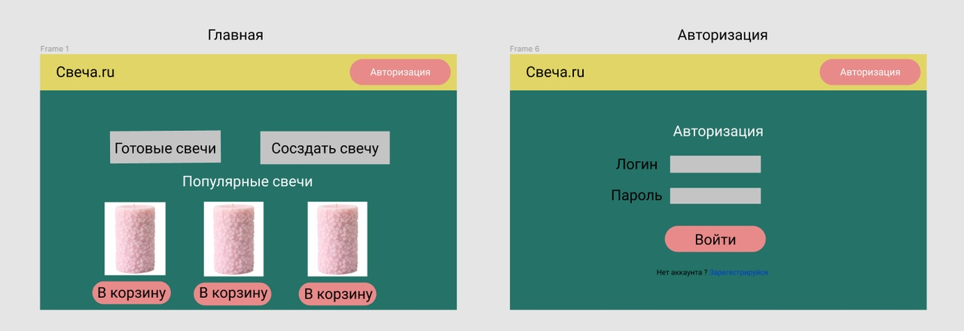

1. Шапка сайта

- Логотип и название.

- Кнопка авторизации

* Кнопка создать свечу, при нажатии в нее происходит переход на страницу конструктора свечей, где можно создать свою свечу (цвет, форма, аромат и выбрать кол-во).
* Кнопка готовые свечи, при нажатии на нее открывается каталог готовых свечей.
* Каталог свечей

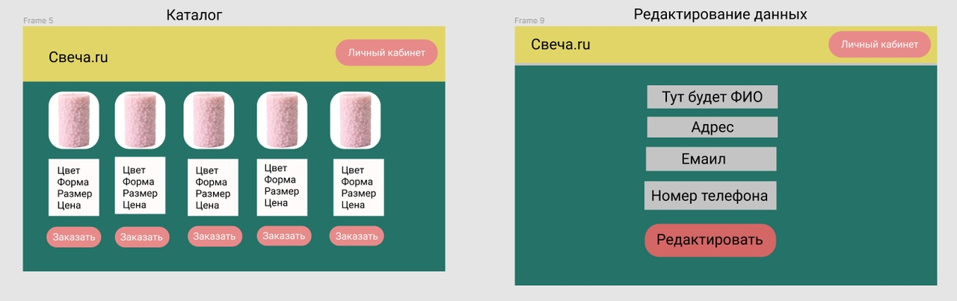

-Фото свечи, под фото описание ( форма, аромат, цвет, цена )

- После информации внизу кнопка добавить в корзину.

- Кнопка корзина, при нажатии, переходите в корзину ( там расположены все свечи, которые пользователь добавил в корзину.

* Конструктор свечей

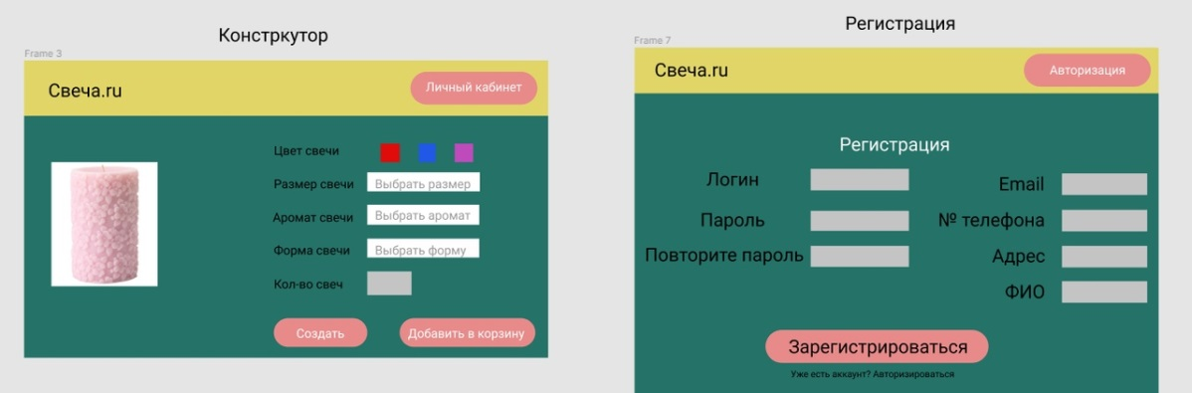

-При нажатии на кнопку выбрать размер, всплывает список с размерами (маленькая свеча, средняя свеча, большая свеча).

- При нажатии на кнопку выбрать аромат, всплывает список с ароматами (кофе, хвоя, фруктовый микс, ваниль, шоколад).

- При нажатии на кнопку выбрать форму, всплывает список с формами (классическая, форма ёлки, форма сердечка).

- При нажатии, создает и сохраняет вашу свечу в личный кабинет, раздел созданные свечи.

- При нажатии на кнопку добавить в корзину, добавляет созданный товар в корзину.

* Авторизация  
   

- Вводим логин или пароль, нажимаем на кнопку войти.

-Если все ввели верно, происходит переход в личный кабинет.

- Если нет аккаунта, внизу надпись “ если нет аккаунта, зарегистрируйтесь и кнопка “

* Регистрация

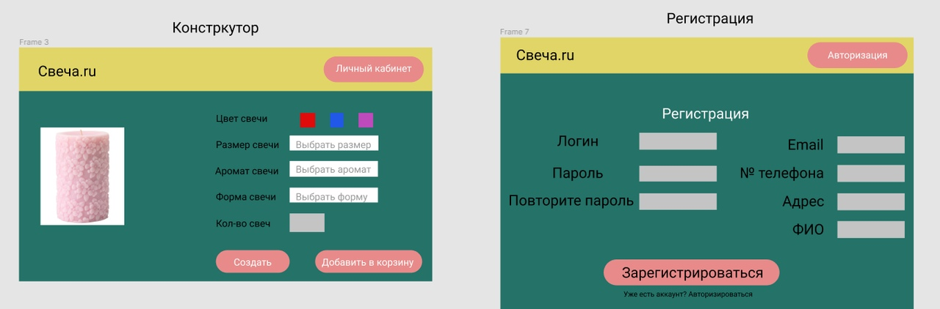

- Нужно ввести номер телефона.

- Нужно ввести своё имя.

- Нужно ввести свою фамилию.

- Нужно придумать и ввести пароль.

- Нужно повторно ввести пароль.

- Необязательное поле для ввода email.

- Необязательное поле для ввода адреса.

- Нужно нажать на кнопку «Зарегистрироваться».

- После всех этих действий происходит переход на страницу авторизации.

* Личный кабинет

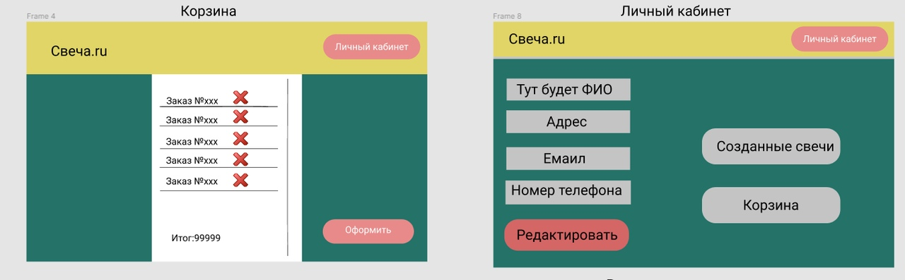

- Корзина, тут хранятся свечи, которые вы создали и добавили в корзину, ли свечи, которые вы добавили в корзину из каталога свечей.



- Созданные свечи, тут будут храниться свечи, которые вы создали в конструкторе свечей.

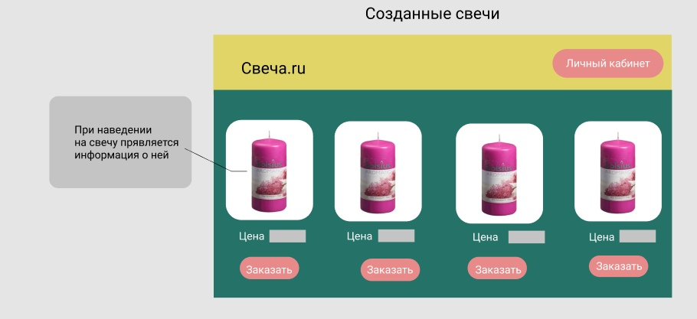

- Отображение личных данных.  
 - Кнопка «Редактировать», при нажатии на которую произойдёт переход на страницу редактирования личных данных, где можно отредактировать свои личные данные.



4. Описание функционала

На всех страницах существует проверка на авторизованность. В зависимости от авторизации, пользователю доступен разный функционал сайта.

Шапка сайта.

На всех страницах, кроме авторизации и регистрации, будет иметь одинаковый вид с незначительным изменениями.   
Здесь будет находиться ссылка на страницу корзины, будет выводиться количество свеч в корзине и общая стоимость.  
Здесь будет находиться ссылка на личный кабинет. В случае, если пользователь уже находится в личном кабинете, здесь будет находиться ссылка на главную страницу.

Регистрация.

* Необходимо ввести следующие обязательные данные: номер телефона, пароль, повторный пароль, имя, фамилию, адрес доставки.  
  Необязательные данные при регистрации: электронная почта.   
  После ввода всех необходимых данных и нажатия на кнопку «Зарегистрироваться», скрипт сверит пароли на соответствие и в случае не соответствия выдаст пользователю оповещение «Пароли не совпадают». Регистрация не будет завершена успешно. После этого скрипт сверит номер телефона и адрес электронной почты (если таковой был введён) на соответствие в базе данных, и в случае соответствия выдаст оповещение «Такой номер телефона уже зарегистрирован» или «Такой электронный адрес уже зарегистрирован». Регистрация не будет завершена успешно.   
  В случае если эти две проверки пройдут успешно, в базе данных появится новая запись со всеми введённым данными пользователя.

Пользователь попадает на главную страницу, айди пользователя записывается в сессию для дальнейшего использования.

* Есть возможность перехода на страницу авторизации по нажатию на кнопку «Авторизация».

Авторизация.

* Необходимо ввести логин (в качестве логина выступают номер телефона или электронная почта), пароль и нажать кнопку «Войти». После скрипт проверит на соответствие введённые пароль и логин с записями в таблице users. Если соответствие найдено, авторизация прошла успешно, пользователь попадает на главную страницу, айди пользователя записывается в сессию для дальнейшего использования.
* Есть возможность перехода на страницу регистрации по нажатию на кнопку «Регистрация».

Главная страница.

* Пользователь может попасть в личный кабинет, нажав на кнопку «Личный кабинет», при условии, что он авторизирован. Переход будет осуществляться на базе айди пользователя, хранящегося в сессии.
* Пользователь может перейти на страницу авторизации, нажав на кнопку «Авторизация», при условии, что он не авторизирован.   
  Пользователь может перейти в конструктор свечей по нажатию на кнопку «Создать свечу», при условии, что он авторизирован.
* Пользователь может перейти в каталог свечей по нажатию на кнопку «Все свечи».
* Пользователь может добавить в корзину любую свечу из списка популярных свеч (выводятся те свечи, которые покупали больше всего) на главной странице, при условии, что он авторизирован. Информация о добавленных товарах будет хранится в сессионном массиве (будет хранится айди товара).

Конструктор свечей.

Пользователь может выбрать цвет, форму, размер и запах свечи. Вся информация берётся из соответствующих таблиц, где есть информация о количестве и цене материалов. После нажатия на кнопку «Готово», информация о свече заносится в таблицу общих свечей с категорией «Пользователи», цена и количество берутся из расчёта цены и количества составляющих компонентов. Далее пользователь имеет доступ к созданной свече в своей «мастерской», в которую он может попасть через личный кабинет.

Личный кабинет.

* На странице выводится информация о пользователе, которая берётся из таблицы users, путём запроса, используя сессионное значение айди.
* На странице выводится список созданных пользователем свечей, который берётся из таблицы candles, путём запроса, используя сессионное значение айди.
* Кнопка «Редактировать данные», при нажатии на которую пользователь перейдёт на страницу редактирования личных данных.

Редактирование личных данных.

* Здесь выводится личные данные о пользователе, путём запроса к таблице users, используя айди из сессионной переменной. Личные данные может изменить, либо добавить адрес электронной почты, если при регистрации он не был добавлен. После нажатия на кнопку «Редактировать» произойдёт та же череда проверок, что и при регистрации, если всё сложится удачно, то система позволит изменить данные и перезапишет запись в таблице под определённым айди. После произойдёт переход в личный кабинет.
* Есть возможность вернуться назад без редактирования данных по нажатию на кнопку «Назад».

Каталог всех свечей.

Здесь выводится список всех свечей с характеристиками. Информация берётся из таблицы candles. Пользовательские свечи не выводятся.  
Есть возможность добавить свечу в корзину. Произойдёт добавление айди товара в сессионный массив.

Корзина.

Здесь выводятся свечи, которые были добавлены в корзину. Информация выводится из таблицы candles. Выводятся только те свечи, айди которых были добавлены в сессионный массив корзины. Если в массиве встречается два и более одинаковых айди, то количество добавленных свечей соответствует количеству повторений айди в массиве.   
Есть возможность удалить товар из корзины по нажатию на кнопку «Удалить». Произойдёт удаление соответствующего айди из сессионного массива корзины.   
После нажатия на кнопку «Оплата» произойдёт переход на страницу подтверждения, на которой можно посмотреть данные доставки и поменять адрес доставки (адрес перезапишется в профиле пользователя). Выбрать способ оплаты. После подтверждения в таблице order и details_order появится новая запись с деталями заказа.

5. План-график проекта.

* Разработка и проработка базы данных: ориентировочное время – 1 рабочий день.
* Заполнение базы данных тестовыми данными: ориентировочное время – 3 часа.
* Вёрстка всех страниц, включая наличие адаптивности под мобильные устройства: ориентировочное время – 5 рабочих дня.
* Разработка скриптов авторизации и регистрации, проверок и работа с сессией: ориентировочное время – 3 часа.
* Разработка скрипта выхода из учётной записи: ориентировочное время – 10 минут.
* Разработка скрипта вывода самых популярных свечей на главную страницу и страницу каталога: ориентировочное время – 1 час.
* Разработка скрипта добавления товаров в корзину: ориентировочное время – 2 часа.
* Разработка скрипта вывода информации о количестве товаров и общей стоимости в корзине в «шапку сайта»: ориентировочное время – 3 часа.
* Разработка скрипта вывода добавленных в корзину товаров в корзину, количество и общую стоимость: ориентировочное время – 3 часа.
* Разработка скрипта удаления товаров из корзины: ориентировочное время – 2 часа.
* Разработка скрипта редактирования личных данных пользователя: ориентировочное время – 3 часа.
* Разработка скрипта конструктора свеч: ориентировочное время – 3 часа.
* Разработка скрипта вывода созданных свеч в личный кабинет: ориентировочное время – 1 час.
* Тестирование всего функционала и исправление ошибок: ориентировочное время – 3 рабочих дня.
* Итого: 9 рабочих дней, 24 часа и 10 минут.

Логистика проекта.

1. Закупка необходимых для производства материалов.

* Разные страны – разные сроки.
* Могут прогореть сроки.
* Материалы могут оказаться некачественными

1. Арендование помещения для производства и склада.

* Разрешение на производство и хранение свеч у арендодателя.
* Разрешение пожарной службы.

1. Получение лицензии на коммерческую деятельность.

* В случае отказа, бизнес стоит на грани стать подпольным производством.

1. Маркетинг.

* Плохой маркетинг – плохие продажи – низкая прибыль – банкротство.
* Анализ рынка клиентов.
* Привлечение инвесторов +-.
* Привлечение рынков сбыта +-.

1. Налаживание производства и выпуск первой партии.

* Нет продукта – нет прибыли – нет прибыли…
* Если производство затянется, то есть риск не успеть под актуальные потребности рынка, что повлечёт за собой пересмотр предыдущего пункта и задержки в целом.

1. Тест качества готовой продукции и отсеивание брака.

* Если продукт некачественный – это равноценно отсутствию продукта, а это…
* Фиксация процента брака и на основываясь на этом показатели либо, улучшать условия производства, либо оставлять всё как есть.

1. Выход на рынок.

* Конкуренция.
* Коммерческий провал.
* Банкротство.